海南大学科研管理系统

用
户
手
册

适用对象：科研秘书(系/部级权限)

北京易普拉格科技有限责任公司
目 录

第一章 引言 1
第二章 快速入门 1
2.1功能整体布局 1
2.2数据的审核 2
2.3 数据的录入 2
2.4 数据查看 2
2.5 导出 2
2.6 报表 3
2.7 权限 4
第三章 操作指南 4
3.1综合办公 4
3.1.1通知公告 5
3.1.2 发送消息 6
3.1.3接收消息 6
3.2科研单位 6
3.3 科研人员 7
3.3.1科研人员新增 7
3.3.2 科研人员的审核 7
3.3.3 科研人员查看 8
3.4 科研项目 8
3.4.1 项目管理 8
3.4.2 项目申报 10
3.4.3 项目中检 11
3.4.3项目结项 12
3.4.5 年度工作量 12
3.4.6年度经费 13
3.5 科研经费 13
3.6科研成果 14
3.6.1论文成果 14
3.7学术活动 15
3.8 年度统计 15
3.9退出系统 16

引言
随着计算机技术的发展和高校办公自动化的建设，使科研管理工作更加规范化、科学化，建设一个科研管理信息系统已显得非常重要。高校科研管理信息系统包括科研项目管理、科研成果管理、学术论著管理、机构人员管理、文件资料管理等.
编写目的
本文档面向科研秘书用于指导《科研管理系统》的操作、使用，读者为本系统的最终用户。

快速入门

2.1功能整体布局
进入科研管理系统首页，页面分为LOGO区域、一级菜单区域、主操作区域三部分。一级菜单区域主要是各个科研业务间功能的切换；而主操作区域主要是某个科研业务内各个操作功能的切换。如图2.1所示:
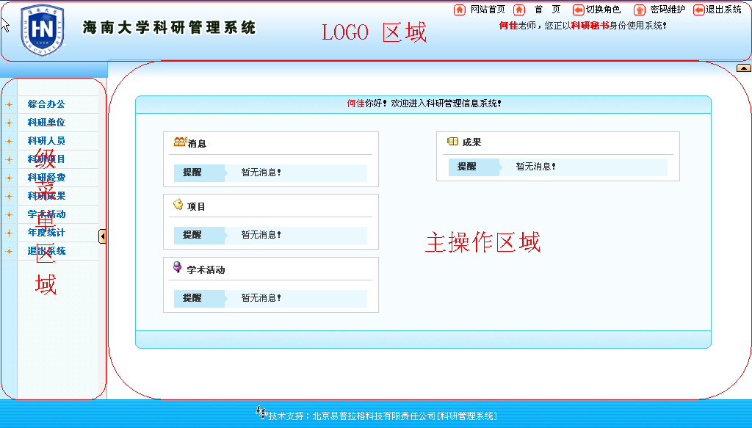
图2.1
2.1.1LOGO 区域：
LOGO区域主要是学校的校徽及名称，右边有“首页”、“切换角色”、“密码维护”、“退出系统”功能按钮。
2.1.2一级菜单区域：
一级菜单区域显示“综合办公”、“科研单位”、"科研人员"、"科研项目"、"科研经费"、"科研成果"、"学术活动"、"津贴计算"、"年度统计"、"退出系统"、单击某一个菜单会展开其子菜单，只有单击其子菜单才能够进入到该科研业务的列表页面或其它相关页面。
2.1.3主操作区域：
科研业务内容各个操作功能的切换。

2.2数据的审核
先选择数据记录后单击“通过”、“不通过”按钮进行审核。数据记录分为未审核、机构通过、学校通过、不通过四个状态。科研秘书可以对本机构科研人员的成果项目数据记录进行通过、不通过操作。

2.3 数据的录入
单击列表页面上的“新增”按钮，进入新增页面，填写各项数据，然后提交新增信息。数据提交给服务器之前，新增页面需要进行数据有效性检查，在新增页面有保存、清空、返回按钮，新增完成后保存，进入保存页面系统会提示继续新增或者返回信息列表。如图2.3
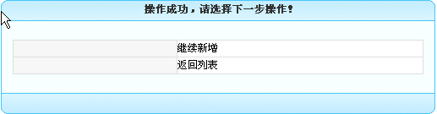
图2.3

2.4 数据查看
单击列表页面的列表标题"科研项目"、"科研成果"、"学术活动"等的"名称"字段下各数据记录名称即可进入查看页面，数据记录名称一般显红色。科研秘书只能对本机构的数据记录详细情况进行查看，在查看页面有打印、返回按钮。

2.5 导出
单击列表页面上的"导出"按钮进入导出页面。通过列表页面的“导出”功能将查询结果转化成Excel文件供科研处下载。导出Excel文件，可以选择要导出的字段，并可以编排字段的先后顺序。在导出页面的左边有一个“可选字段”栏，里面列举了可供导出的字段名称，通过中间“选择/删除”栏中的按钮可以选中或者删除字段。选中的字段会在"导出字段"栏里显示。选择好字段后，点击下面的“保存”就可以进行导出了。导出成功后会提示下载导出结果文件，导出页面如图2.5：
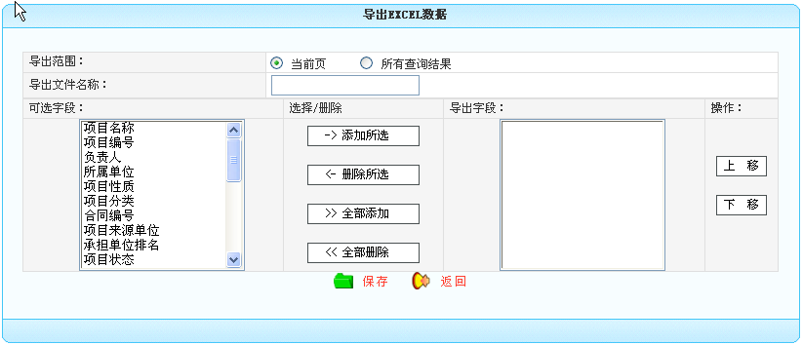
图2.5

2.6 报表
单击列表页面上的“报表”按钮进入选择报表类型页面。如图2.6页面所示
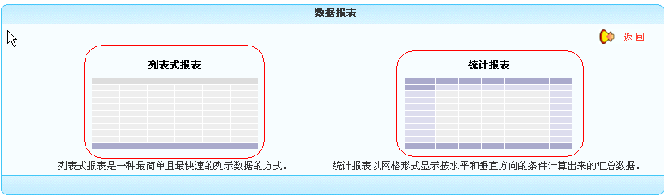
图2.6
通过列表页面的“列表式报表”可以选择生成报表字段，并可以编排字段的先后顺序。在导出页面的左边有一个“可选字段”栏，里面列举了可供导出的字段名称，通过中间“选择/删除”栏目中的按钮可以选中或者删除字段选中的字段会在“报表字段”栏里显示。选择好字段后，点击下面的“提交”就可以进行生成报表了。数据报表页面如下图2.6
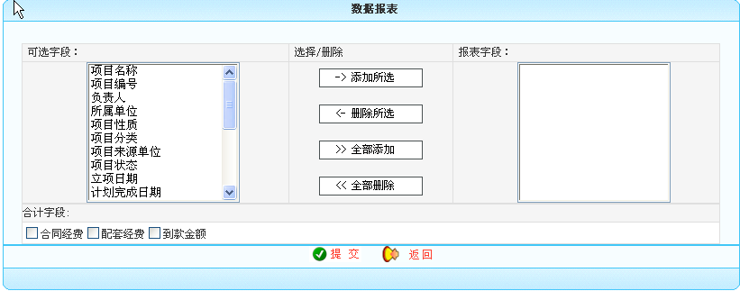
图2.6
单击选择报表类型列表页面上的“统计报表”进入统计页面。教师、科研人员对本人的相关数据记录按照要求选择分析字段及分析对象进行统计生成图表。如图：2.6页面所示：
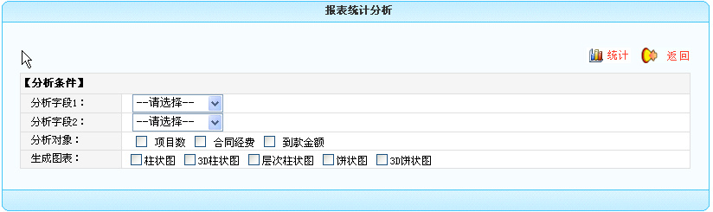
图2.6

2.7 权限
科研秘书新增科研人员、科研项目、校级项目、科研成果、学术活动时，新增页面字段"所属单位"均默认为科研秘书所在单位。科研秘书新增的科研人员、科研项目、科研成果、学术活动的审核状态默认为机构通过，可以对其进行编辑、删除、查看操作，本单位科研人员新增的科研项目、科研成果、参加会议默认为未审核状态，可以进行编辑、删除、查看、审核操作。学校核准通过的科研人员、科研项目、科研成果、学术活动，科研秘书不能再编辑、删除、审核，只能查看操作如图2.7
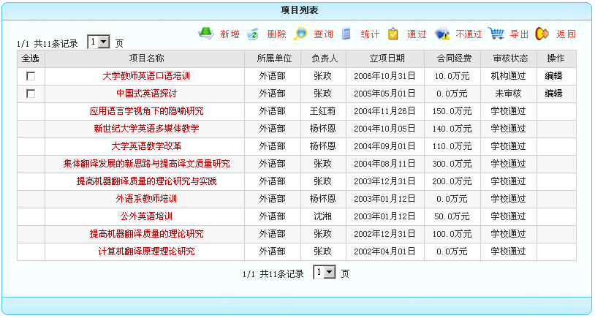

第三章 操作指南

3.1综合办公
单击一级菜单区域“综合办公”展开其子菜单“通知公告”、“发送消息”、“接受消息”子菜单.点击某一子菜单会进入相应的子模块。

3.1.1通知公告
- 通知公告的录入：
单击公告列表新增按钮进入新增页面如图3.1.1所示：
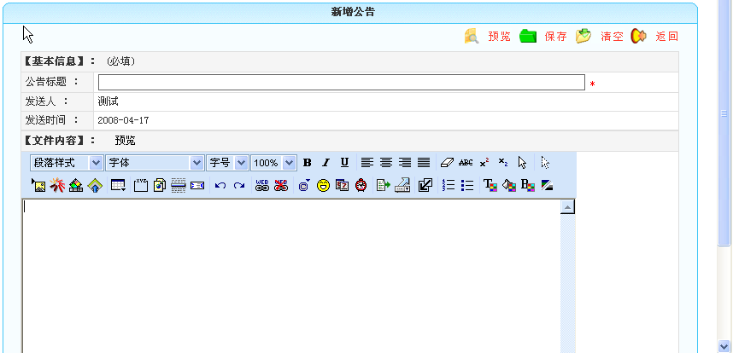
图3.1.1
依次录入基本信息、文件内容后点击新增公告右上方的预览按钮可对其文件内容进行查看，单击清空按钮可对所有字段信息进行删除，返回按钮可进入上一级页面，单击保存按钮保存成功后系统提示继续新增或者返回列表。点击返回列表进入公告列表，保存后的公告信息在公告列表中显示如图3.1.2所示。
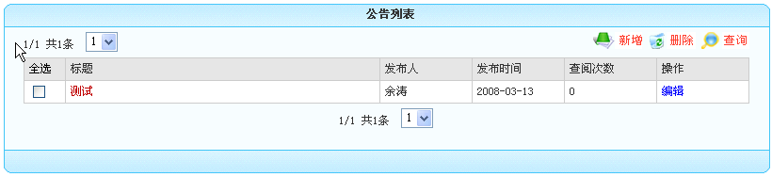
图3.1.2
- 通知公告查看：
单击公告列表“标题”字段下的数据记录（一般为红色字体显示）可对发布公告的内容进行查看如图3.1.3
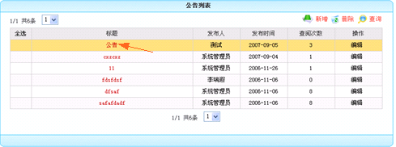
图3.1.3

3.1.2 发送消息
1、已发送消息：对本人发送给其他科研人员的消息信息及接收情况进行查看;
2.、新增消息：本人通过选择发送对象对其科研秘书、科研人员发送消息
3.、已发送消息检索：对本人已发出的消息进行检索

3.1.3接收消息
1、接收消息：对发送给本人的消息进行查看
2、接收消息检索：对发送至本人的消息进行查询，可按照一定的条件进行查询

3.2科研单位
单击一级菜单区域“科研单位”展开其子菜单“单位资料”、“下属科室”、“研究机构”。单击某一子菜单会进入对应的子模块。
3.2.1 单位资料：单击子菜单“单位资料”进入院系查看页面，可对院系基本信息进行查看、打印操作。
3.2.2 下属科室：单击子菜单“下属科室”进入科室列表页面点击科室列表“科室名称”字段下的数据记录会进入对应的查看页面可进行编辑打印等操作。
3.2.3 研究机构：单击子菜单“研究机构”进入研究机构列表默认研究机构类别为请选择可通过左上方的下拉菜单对研究机构类别页面进行切换如图3.2.3.1
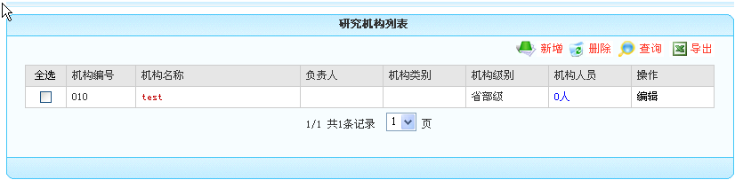
图3.2.3.1
分别点击“机构名称”“机构人员”字段下的数据记录可进入到研究机构查看、机构人员列表进行查看、录入人员、编辑、打印、生成统计报表等操作如图3.2.3.2。
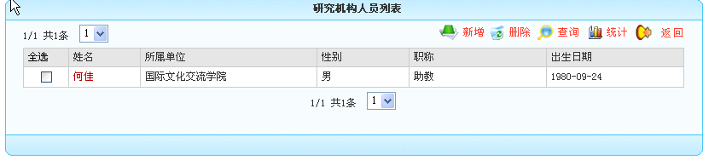
图3.2.3.2

3.3 科研人员
单击一级菜单区域的“科研人员”展开子菜单为“人员一览”、“人员新增”、“人员查询”。科研人员模块主要是对本单位的人员进行管理。

3.3.1科研人员新增
单击科研人员列表新增按钮或子菜单“人员新增”进入科研人员新增页面依次录入科研人员基本信息与详细信息如图3.3.1页面所示：
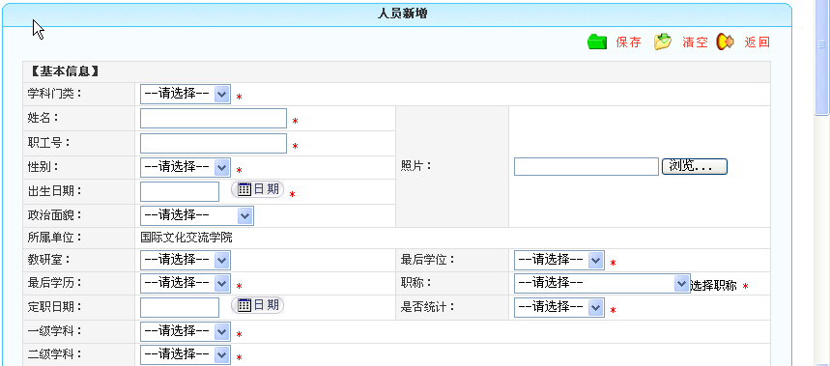
图3.3.1
人员信息录入后点击右上方的保存按钮保存成功后系统提示“继续新增”、“返回列表”。点击返回列表即可看到所新增人员信息。

3.3.2 科研人员的审核
科研秘书新增后科研人员的审核状态默认为机构通过。点击左侧复选框使之状态为点击不通过审核状态为“不通过”反之为机构通过。如图3.3.2
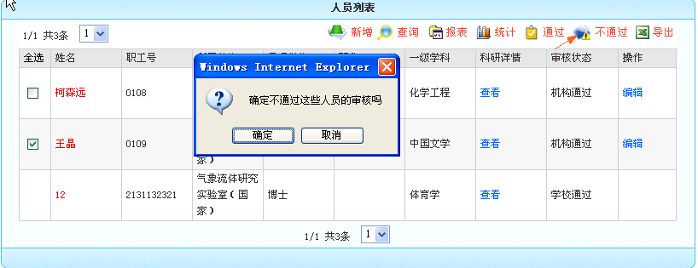
图3.3.2

3.3.3 科研人员查看
单击人员列表页面的列表标题“姓名”、字段下的“数据记录名称”进入该人员查看页面，可对人员信息进行查看，点击“科研详情”字段下的“查看”进入该人员的科研详情页面，可以查看到该人员的总体情况及该人员的“项目”、“论文”、“著作”、“获奖”、“专利”等信息。如图3.3.3
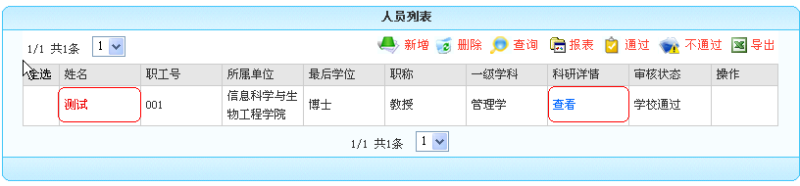
图3.3.3

3.4 科研项目
科研项目分为项目管理、项目申报、项目中检、项目结项、年度工作量、年度经费。单击子菜单进入相应子模块。

3.4.1 项目管理
3.4.1.1项目审核：
点击子菜单“项目管理”进入项目列表页面。项目数据记录审核状态为“未审核”、“机构通过”、“不通过”、“学校通过”。科研人员提交的项目数据审核状态为“未审核”如图3.4.1.1页面所示，通过选择中的数据记录使之左方框状态为点击右上方的通过按钮这时数据审核状态为“机构通过”也可选中数据记录单击不通过按钮,数据记录状态为“不通过”。
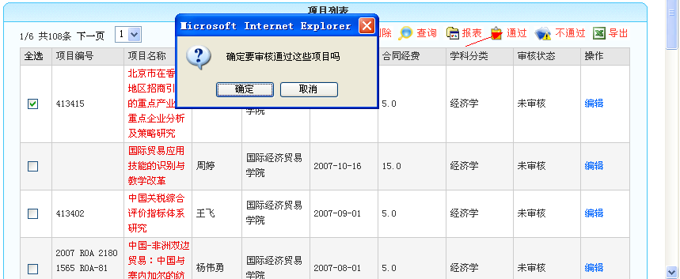 图3.4.1.1
3.4.1.2项目信息的录入：
单击一级菜单区域的"科研项目"子菜单"项目管理"进入项目列表，科研秘书可以对本单位科研人员的项目进行新增，默认为机构通过。对本单位科研人员所有的项目进行编辑、删除、查看、查询、统计、导出、审核操作。
在新增页面中负责人添加通过单击字段“负责人”输入框后的“选择负责人”弹出选择项目负责人页面进行选择如图3.4.1.2页面所示，负责人会默认在项目组成员中
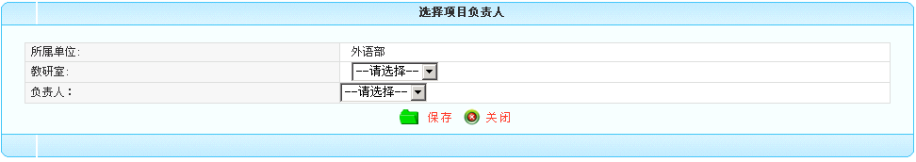
图3.4.1.2
选择项目负责人保存后，系统自动返回项目新增页面。依次按提示进行录入基本信息、详细信息、统计信息、备注信息完成后保存这时保存成功后系统提示添加项目组成员、新增其他项目、返回列表，点击添加项目组成员会进入项目成员管理页面图如图3.4.1.3页面所示：
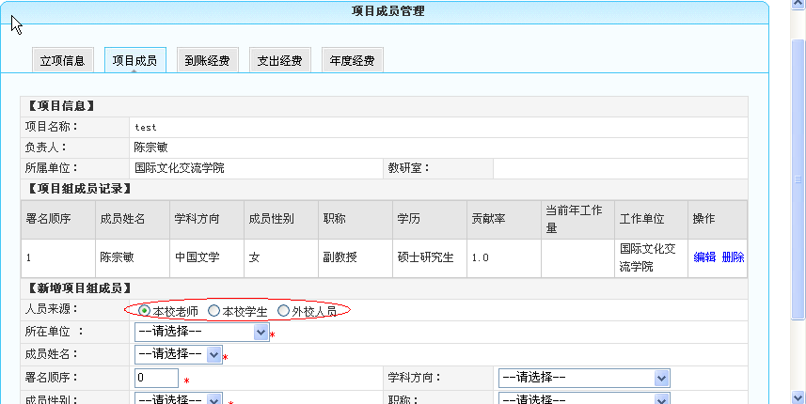
图3.4.1.3
项目组成员可以有多个成员来源分为本校老师、本校学生、外校人员三种情况，如果是本校老师人员的信息可以从系统中直接获取，如果是学生或外校人员，则需要直接录入作者有关信息，填写了作者信息后点击右下角的保存按钮保存后可直接添加到项目组成员记录中点击返回按钮即可完成对项目组成员的添加。新增完成后项目审核状态默认为未审核。可以对对本人所有的项目进行编辑、删除、查看、查询、统计、导出操作。
3.4.1.3到帐经费新增：
只有在项目新增保存后进入编辑页面，单击“立项信息”、“项目成员”、“到帐经费”、“年度经费”选项卡进行相关页面切换，如图3.4.1.4页面所示
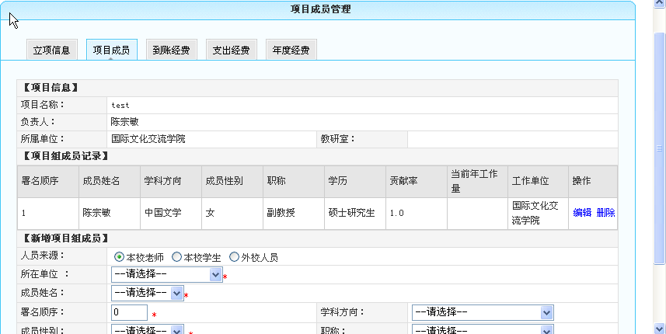
图3.4.1.4

3.4.2 项目申报
科研秘书可单击“科研项目”子菜单“项目申报”进入科研项目申报信息列表。默认状态是“申报中”的信息列表页面，可以通过左上角的下拉菜单进行快速切换到“已停止”页面，可以对申报信息进行简单查询。如图3.4.2
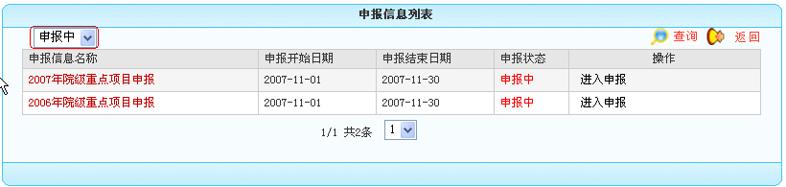
图3.4.2
3.4.2.1 申报信息录入:
单击申报信息列表标题字段“操作”栏下的“进入申报”进入对应申报批次的“申报信息列表”。单击列表右上方新增按钮进入申报材料新增页面，依次录入项目基本信息后保存，保存成功后返回列表，这时新增的申报材料审核状态为“机构通过”。科研秘书可进行审核、查看、编辑、删除、查询、导出等操作如图3.4.2.1
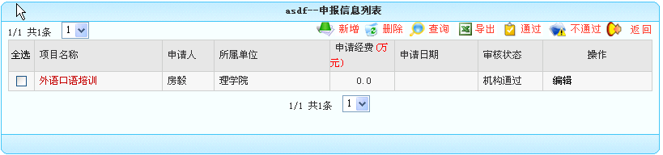
图3.4.2.1

3.4.2.2 已停止项目申报信息查看：
选择申报信息列表中左上方的“已停止”可快速切换到已停止项目申报信息列表。通过点击“操作”字段下的"查看申报材料"进入到科研人员已申报的申报材料列表中，在列表中可对申报材料进行新增，也可对科研人员上传的申报材料进行审核，科研人员上传的申报材料为"未审核"，审核后的结果为"机构通过"。.

3.4.3 项目中检
3.4.3.1中检信息查看
教师、科研人员可单击“科研项目”子菜单“项目中检”进入中检信息列表可通过左上角的下拉菜单进行切换“中检中”、“未开始”或者“中检结束”页面，通过选择操作字段下的查看中检材料来对中检信息进行查看，如图3.4.3.1页面所示：
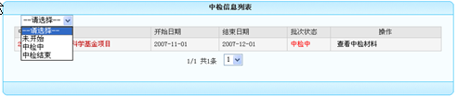
图3.4.3.1
3.4.3.2 提交中检报告
在中检信息列表中依次点击查看中检材料，提交报告会进入中检报告新增页面，上传中检报以附件的形式来实现如3.4.3.2示意图：
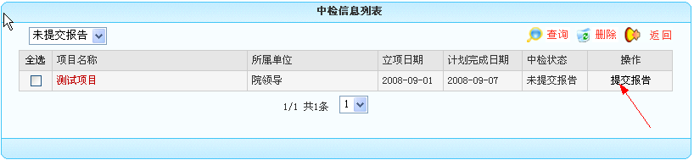
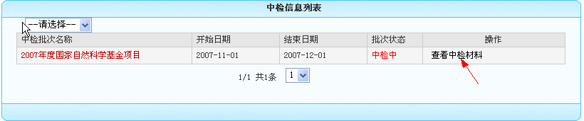

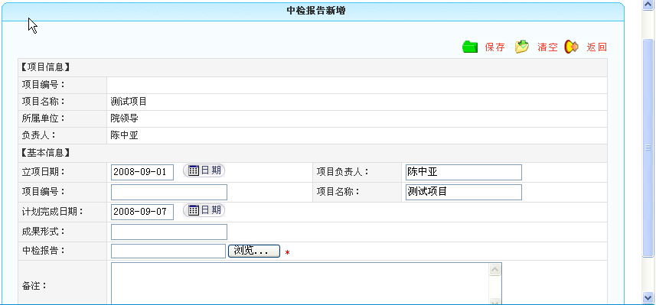

3.3.3.2示意图

图3.4.3.2

3.4.3项目结项
科研秘书可单击“科研项目” 子菜单“项目结项”，进入已结项项目列表，默认状态是“未结项项目列表”页面，可以通过左上角的选项按钮进行快速切换到已结项项目列表页面，并且可以对项目结项进行检索。科研秘书可以查看本单位项目负责人所有的未结项项目；已结项项目中提交的项目结项书。如图3.4.4所示：
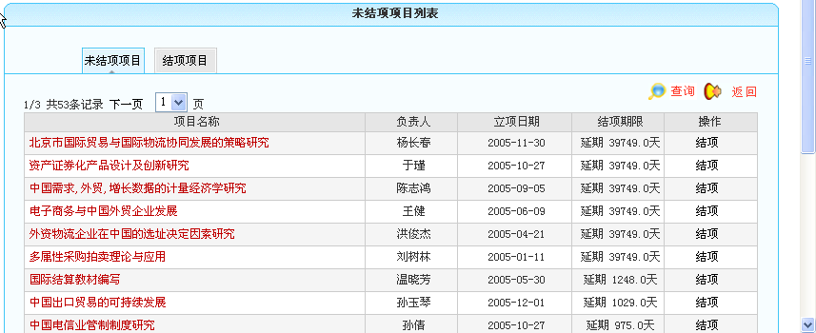
图3.4.4

3.4.5 年度工作量
点击年度工作量进入人员年度工作量列表，系统自动统计显示本单位所参与项目年度工作量.点击年度工作量字段下的数据记录会进入项目年度工作量列表可对其所参与项目当前年工作量设置:如人员年度工作量查看示意图：
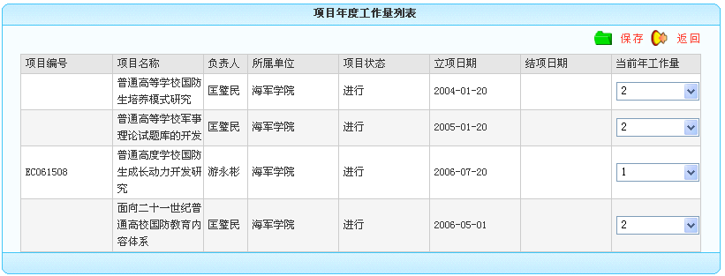
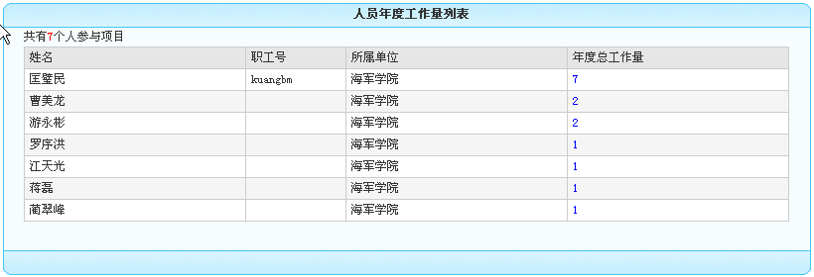

《人员年度工作量查看示意图》

3.4.6年度经费
点击年度经费进入项目年度经费列表通过编辑项目年度经费系统自动进入项目年度经费管理页面保存后的经费记录系统自动汇总进行统计如图3.4.6页面所示：
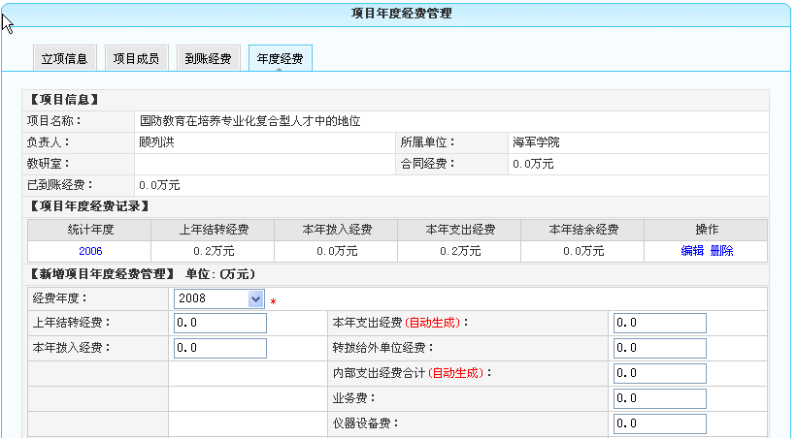
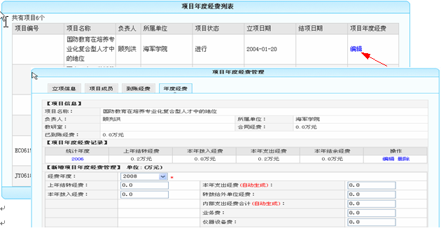

图（3.4.6）

3.5 科研经费
包括项目经费、经费到帐、经费支出。科研秘书可以对经费记录进行列表浏览、详细记录查看、查询。
3.5.1 科研经费的查看：
单击一级菜单区域“科研经费”展开子菜单“项目经费”进入项目经费列表如图：3.5.1.
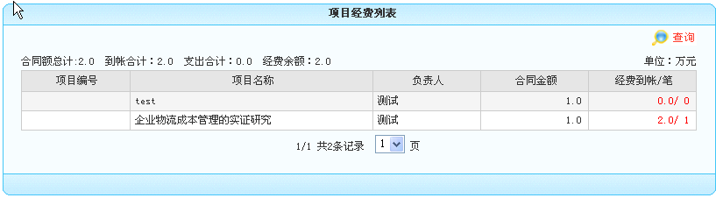
图3.5.1
点击数据记录名称（一般为红色字体）可进行查看经费详细信息

3.6科研成果
点击科研成果目录展开子菜单“论文成果”、“著作成果”、“研究报告”、“获奖成果”、“鉴定成果”、“专利成果”、“成果转化”、“艺术作品”。

3.6.1论文成果
单击一级菜单区域的“科研成果”子菜单“论文成果”进入论文列表，科研秘书可以对本单位科研人员的论文进行新增，默认为机构通过。对本单位科研人员所有的论文进行编辑、删除、查看、查询、统计、导出、审核操作。
3.6.1.1 论文新增：
单击论文列表新增按钮进入新增页面如图3.6.1.1页面所示:
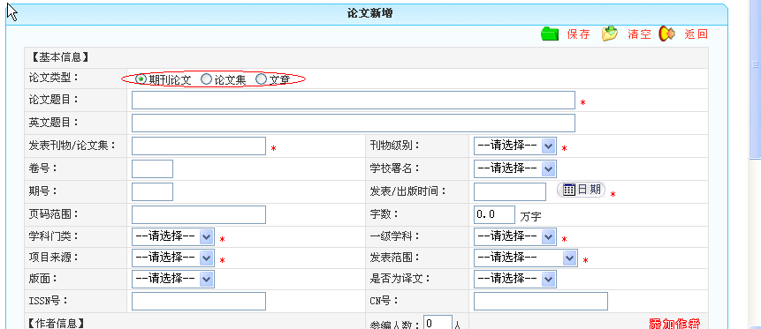
图3.6.1
首先选择论文类型，论文类型分为期刊论文、论文集、文章，默认状态为期刊论文页面。选择论文类型切换到相关论文类型页面。添加作者需单击红色闪烁字体 弹出作者添加页面进行添加。论文作者来源分为本校老师、本校学生和外校人员三种情况，如果是本校老师，人员的基本信息可以从系统中直接获取，如果是学生或外校人员，则需要直接录入作者有关信息。填写了作者信息后，点击作者添加页面右下角的保存按钮，作者添加页面会自动关闭，这样在论文新增页面的论文作者部分就会显示刚才录入的作者信息记录如图3.6.1.2:
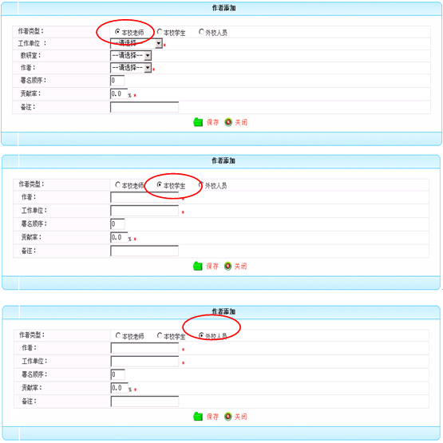 图3.6.1.3
附：单击新增页面作者信息列表标题“操作”栏下的编辑按钮与删除按钮即可以删除作者。

3.7学术活动
过单击一级菜单区域中的“学术活动”，二级菜单区域展开“主办会议”、“学术讲座”、“参加会议”等菜单。例如点击子菜单“主办会议”进入会议列表，如图3.7.1页面所示：通过列表页面的功能按钮对校内举行的会议进行录入、查询、生成统计报表等操作。
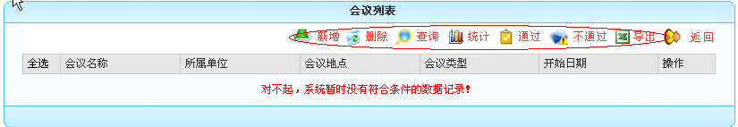

图（3.7.1）

3.8 年度统计
点击年度统计目录展开子菜单社科8表、科技2表、科技5表、科技10表。例如点击社科8表进入社科统计8表如图（3.8.1）页面所示科研秘书可对学术交流信息进行编辑，保存后的数据记录系统自动汇总统计。
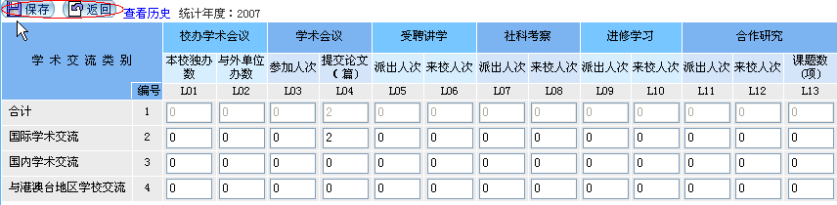
图（3.9.1）

3.9退出系统
单击一级菜单区域“退出系统”可返回系统登录界面。

